Si基GaAs异变外延及Si基异变量子点的研究

# 绪论

## 研究背景

随着社会的发展与科学技术的进步，人们对信息服务的需求量与日俱增，信息产业已经成为关系国计民生的支柱性产业。世界各国纷纷投入大量的资金、人力、物力，致力于发展本国的信息产业，美国“信息高速公路”，韩国“IT大运河”，欧盟“宽带战略”等等，信息产业已经成为体现一个国家综合国力的重要指标。为了适应全球信息产业革命的进程，《国家中长期科学和技术发展规划纲要》明确提出：到2020 年，我国要“掌握一批事关国家竞争力的装备制造业和信息产业核心技术，使制造业和信息产业技术水平进入世界先进行列。”作为现代信息技术的主要载体，光传输网络的发展在我国信息产业建设中起着举足轻重的作用。所以，光网络的发展就成为我国信息产业建设的首要任务。同时，这种战略上的重大需求也给人们带来了各种技术上的挑战。如何建设功能更强、可靠性更好，功耗及成本更低、体积更小、使用维护更方便的光通信网络，成为信息技术研究人员所关注的热点。

显然，为了实现以上研究目标，单纯地依靠网络层面的优化是远远不够的，基础器件层面的进展更能够带动光通信网络的重大发展。目前，光通信器件还大多是相互独立，依靠传统的技术手段将其连接，组合成光网络。为了进一步降低成本，减小器件体积，光电子集成(即光电子器件之间，光电子与微电子器件之间的集成)就成为光通信器件的大势所趋。我们知道，制备光电子器件(如激光器，探测器，放大器等等)的基本材料都是半导体材料，尤其是Ⅲ-Ⅴ族半导体材料，为了实现不同器件之间的集成，不同的半导体材料之间的异质兼容就成为一个重要的研究方向。目前，光电子器件主要是GaAs基与InP基器件，微电子器件则是以Si基为主，而且，Si基造价低廉，应用广泛，且对于1.3-1.6μm的通信波长范围，Si是透明的，所以， Si基与GaAs基器件的异质兼容，一方面对光电子集成具有重大意义，另一方面能够有效地降低器件的制作成本。

自1963年阿尔费洛夫和克罗默两位科学家提出了半导体双异质结构以来，光电子器件经过了将近半个世纪的发展，已经取得了丰硕的成果，为光通信产业的快速发展起到了不可替代的推动作用。然而，相对于目前已经发展成熟的Si基大规模集成电路而言，光电子器件的集成度还不可同日而语。因此，将Si与III-V族材料集成成为了长期以来一个重要的研究方向。

## 技术难点

在本研究中，我们关注的是GaAs在Si衬底上的异质外延。两者的材料属性如下表所示

|  |  |  |  |
| --- | --- | --- | --- |
| 半导体材料 | 晶格结构 | 晶格常数 | 热膨胀系数（300K） |
| Si | 金刚石结构 | 5.430 | 2.6×10-6 |
| GaAs | 闪锌矿结构 | 5.653 | 6.8×10-6 |

从该表可以看出，Si与GaAs之间在晶格结构、晶格常数和热膨胀系数之间有很大的不同。

**晶格常数的不同**

在室温下，Si的晶格常数要比GaAs小4.1%，这就意味着当在Si衬底上外延GaAs时，GaAs为了与下面的Si衬底的原子相匹配，每沉积25行原子，就要清除一个Ga或As原子的平面。然而，没有其他的III-V族半导体合金材料与Si的晶格失配要小于GaAs与Si的晶格失配。在图 中画出了常见的半导体材料晶格常数与带隙能之间的关系。可以看出，GaAs是和Si最匹配的直接带隙二元化合物半导体材料。

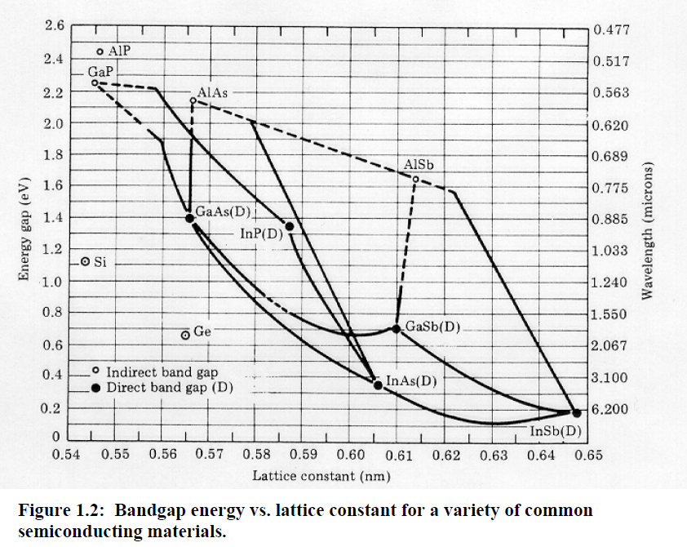

对于Si基的III-V族外延，如果晶格失配是不可避免的，则考虑到这个失配怎样影响半导体晶体生长的过程是很重要的。当晶格常数为af的半导体沉积到晶格常数为as的衬底上，则两者所产生的失配应变就可以定义为：

f= $\frac{a_{s}-a_{f}}{a_{f}}$

如果失配较小，则失配应变则会转变为沉积薄膜的弹性形变。如果外延薄膜晶格常数大于衬底晶格常数则是压应变，反之，则是张应变。在每一种情况下，衬底与外延薄膜都保持着连贯性，即衬底的每一个原子都与唯一的外延薄膜原子成键。对于失配较大或外延薄膜较厚的材料，当界面处的失配应变超过相干半导体原子之间成键弹性能，失配应变就会增加。在这个临界点处，薄膜就会产生弹性形变，导致原子键断裂和衬底-薄膜界面非相干晶体位错的形成。图 是压应变的半导体薄膜沉积到衬底上的赝形生长和异变生长的截面示意图。

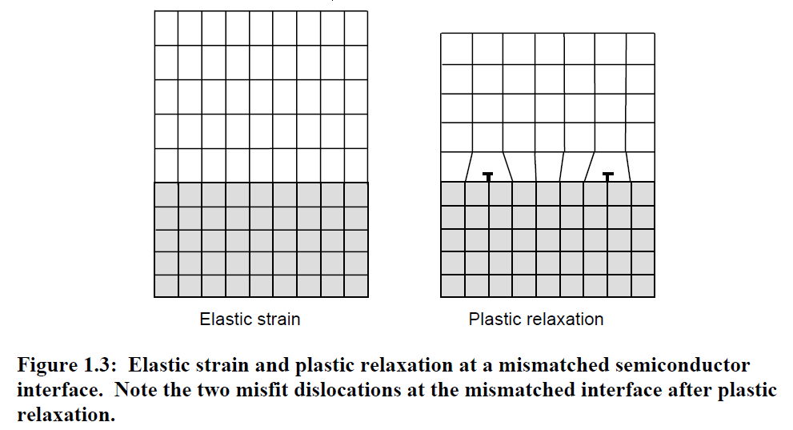

从图中可以看出，为了释放失配应变，半导体薄膜会在衬底-薄膜界面会产生一维线破坏原子键。这个一维的位错结构就是失配位错，失配位错会沿着界面线性滑移，并终止于晶体的自由表面。对于经常用于半导体器件外延的（001）表面，失配晶体的{111}<110>滑移系统会使失配位错线沿着能量较低的[110]和[1 $\overline{1}$ 0]方向调整自己。一旦形成，位错线可以就通过位错沿失配界面的滑移增长。

所有的失配位错都会在半导体晶片的自由表面界面终止。在金刚石结构或闪锌矿结构材料中，位于衬底和外延薄膜处的失配位错线通过穿透位错与表面连接，位错沿{111}平面的应变失配界面向上穿透。在半导体材料中穿透位错是一维的晶体位错，并不会释放应变。在异质外延集成的光电子器件中，穿透位错是非辐射复合中心，严重影响了器件的发光性能，因此减少穿透位错的产生是异质外延生长中一项重要的工作。

在失配半导体薄膜中，当薄膜的厚度超过平衡临界厚度时，在界面处会以多种方式形成失配和穿透位错。当失配应变很大时，失配位错环通过同质成核形成，但是在实际的生长系统里，这个机制很少发生，而更常见的是在缺陷表面或者是点位错的地方位错环异质成核。失配位错也可以在穿透位错从衬底向上攀移的过程中形成。图 是在失配系统中位错形成的不同方式的原理图。

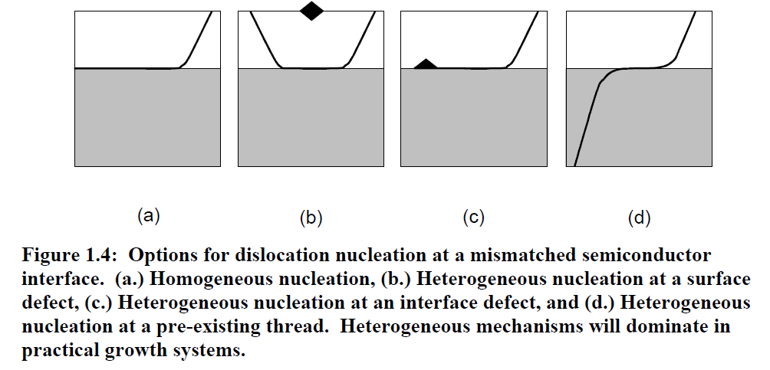

要想在给定的应变条件下成功的进行应变层异质外延生长，就要降低穿透位错密度。在上面也提到过，在光电子器件中穿透位错是非辐射复合中心，这是因为在位错芯局部的中间带隙能级对注入的少数载流子的复活效率很高。对少数载流子的俘获使得材料中少数载流子的寿命大幅减少。少数载流子寿命的减少对于半导体激光器是不利的。对于半导体激光器，只有在有源层实现大量的少数载流子反转才能得到有效的增益效率并产生激光。在激光器结构中，如果由于位错使得少数载流子寿命减少，更多注入的少数载流子在达到足够的粒子数反转的数量之前会形成非辐射重组。早期的研究工作指出，对于GaAs基的激光器，当穿透位错密度超过106cm-2时，由于受到少数载流子寿命减少的影响，激光器不能正常工作。对于现在的GaAs基激光器已经不存在这个问题（现在的商用GaAs衬底穿透位错密度已经达到100cm-2），然而对于现在的Si基外延的GaAs薄膜，穿透位错密度接近109cm-2，这就是在Si衬底上集成GaAs基激光器的主要问题。

**热膨胀系数不同**

## 研究现状

# 实验技术及设备简介

## 生长设备

现代半导体材料科学重点研究基于各种半导体微结构的光电信息功能材料，与之相对应，半导体材料主流制备技术也由拉单晶、液相外延等体材料、厚膜材料生长技术转向气相外延、真空淀积等超薄层、低维量子结构材料生长技术。现有的外延生长技术手段主要有液相外延、气相外延、分子束外延、金属有机物化学气相沉积，表2-1将这几种技术做了详尽的比较。

|  |  |  |  |  |
| --- | --- | --- | --- | --- |
| 外延生长方法 | 发明时间 | 特点 | 优势 | 劣势 |
| 液相外延  （Liquid Phase Epitaxy） | 1963 | 从过饱和溶液中析出固相物质并沉积在衬底上 | 简单；纯度高 | 扩展性和均匀性差 |
| 气相外延  （Vapor Phase Epitaxy） | 1958 | 采用金属卤化物输运 | 简单；纯度高 | 不能外延所有合金；没有突变界面；外延层较厚 |
| 分子束外延  （Molecular Beam Epitaxy） | 1958-1967 | 在超高真空条件下沉积外延层 | 过程简单；外延薄膜纯度高；生长速率缓慢 | 很难生长As/P合金；不利于批量生长 |
| 金属有机物化学气相沉积  （MOCVD） | 1968 | 用金属有机物作为源 | 几乎可生长任意化合物；反应室简单；可批量生长 | 反应物价格高；参数控制严格；源毒性大 |

分子束外延（MBE）技术和金属有机物化学气相沉积（MOCVD）技术是其中两项最具有代表性的超薄层、低维量子结构材料生长技术，可以用来制备最小厚度达到亚纳米量级的、高质量的半导体超薄层、二维量子阱、超晶格材料。采用应变自组装技术，还可以利用MBE和MOCVD技术获得高质量的一维量子线材料和零维量子点材料。

在本研究中我们采用MOCVD技术生长所需要的外延材料。MOCVD技术始于1968年Manasevi的早期工作，他在蓝宝石上进行了多种III-V族半导体材料的异质外延生长。随着能带工程、量子效应等半导体物理的进展以及对器件速度、频率、功率等性能的不断追求，使得MOCVD取得了令人瞩目的进展。今天MOCVD已经成为研究与制备化合物半导体异质结、超晶格材料、量子点等低维结构以及生产化合物半导体光电子、微电子器件的重要方法。MOCVD方法的优点是具有生长多种高纯化合物半导体材料的灵活性，能够生长大面积、均匀的外延层，并可精确控制极薄层材料的厚度、组分、掺杂和界面。因此，MOCVD技术不但用于化合物半导体材料和器件的研发，还适用于生产。MOCVD方法的主要缺点是需要使用大量的有毒气体（诸如AsH3、PH3、H2Se等）和在空气中自然的金属有机化合物，以及与空气能形成易爆混合物的氢气。

下面我们主要介绍一下MOCVD的生长机理。

**金属有机物气相外延沉积**

金属有机化合物化学气相沉积（MOCVD），又称金属有机化合物气相外延（MOVPE）、有机金属化合物气相外延（OMVPE），他是利用金属有机化合物进行金属输运的一种气相外延生长技术。

MOCVD技术现已获得广泛应用，成为制备化合物半导体异质结、低维结构材料，以及生产化合物半导体光电子、微电子器件的重要方法。用MOCVD技术生产半导体激光器、发光管、太阳能电池和高频、高速电子器件等都已形成产业。

MOCVD通常采用III族、II族元素的金属有机化含物和V族、VI族的气态氮化物等作为III-V族或II-VI族晶体生长的反应源。在MOCVD外延生长中，载气(H2或N2)把金属有机化合物和非金属氢化物的蒸汽输运到高温反应的区域，即携带到反应室中加热的衬底上方，随着温度的升高在气相和气相-固相界面发生一系列的化学和物理变化，最终在衬底表面生成外延层。

以三甲基镓（TMGa）和砷化氢（AsH3）生长GaAs为例，化学反应可简化表示为：

(CH3)3Ga + AsH3 🡪 GaAs + CH4 （2-1）

其中GaAs沉积到晶体表面，CH4挥发到气相中，离开反应室。

图 是GaAs外延的示意图。



整个MOCVD外延生长过程，如上图所示，具体可分为如下步骤：

1. III族源(MO源)和V族源(如HydrideGas)注入到反应室中；
2. 反应源混合均匀后，被载气(一般是H2)输运到沉积区域；
3. 在沉积区域，高温导致反应源的分解及其它气相反应，生成了薄膜生长所需的源(Film Precursors)及一定的副产物；
4. Film Precursors通过扩散输运到晶体生长表面；
5. Film Precursors被表面吸附；
6. Film Precursors扩散到生长位置；
7. 通过表面反应，薄膜生长所需的原子并入到外延薄膜中，而表面反应的副产物则从晶体表面脱附；
8. 表面反应的副产物输运回远离沉积区域的主气流中，进而通过尾气管道排出反应室。

在实验过程中我们所采用的是从英国Thomas Swan Scientific Equipment Limited(TSSEL是德国Aixtron集团的子公司)公司购置的3X2”CCS InP型LP—MOCVD设备。该MOCVD设备可以分为5个主要的子系统：源输送系统(GasDeliverySystem)、反应室与加热系统、低压系统(Low Pressure Exhaust System)、尾气处理系统(Scrubbering System)及安全与控制单元(Safety&ControlUnit)。

## 表征设备

半导体材料的应用主要取决于材料的光学和电学性能，而后者又完全取决于材料的电子能带结构、化学成分、晶体结构以及可能存在的各种缺陷等。为了掌握材料的光电性能极其影响因素，人们开发出了各种各样的材料表征技术。这些技术提供了关于半导体的物理性能、结构性能和器件性能的互补信息。在本研究中我们主要关注半导体材料的表面形貌和结构特性，因此我们主要采用的半导体材料表征技术包括：原子力显微镜（AFM)、X射线衍射仪（XRD）、透射电子显微镜(TEM)、扫描电子显微镜(SEM)和腐蚀坑设备等。

**原子力显微镜**

原子力显微镜是一种超高分辨率的扫描探针显微镜，它所具有的纳米级分辨率超过了光学衍射极限的1000倍。1986年binning, Calvin Quate和Gerber在扫描隧道显微镜的基础上发明了第一台原子力显微镜。AFM成像是通过探针在样品表面扫描移动来实现的，通过探针受力的变化来获取表面形貌的信息，可以在不同的模式下运行，包括接触模式、非接触模式和轻敲模式。

接触模式：

接触模式是指在AFM扫描的整个过程中，探针的针尖切入样品表面，两者始终紧密接触，探针与样品表面的作用力是排斥力，并保持很定，该模式对探针和样品表面都有损伤。

非接触模式：

在非接触模式下，探针与样品表面并不接触，而是以高于两者的共振频率的频率振动，通过控制探针与样品表面的平均距离，维持不变的振动频率和振幅，测量每个数据点上两者之间的距离即可构建出样品表面形貌，该模式中两者之间的作用力是范德华力，并且不会对探针和样品表面造成损伤。

轻敲模式

轻敲模式是指探针周期性地短暂德敲击样品表面，其中探针是以两者的共振频率振荡，通过控制探针与样品表面的距离，保持振动振幅，成像两者之间的相互作用力得到样品表面形貌图像，改模式不会对探针和样品表面造成损伤。

我们所使用的AFM设备是

**X-射线衍射仪**

X射线技术是半导体薄膜材料结构性质研究中最常用的一种手段，利用X射线技术可以精确地获得半导体外延层的成分、厚度、应变等结构信息。XRD是利用X射线衍射原理研究物质内部结构的大型分析仪器，由于其测试方法简单且精度高，常用于晶体质量的测试。

1912年，劳厄预想：由于X射线的波长和晶体原子之间距离相近，所以可以把晶体作为X射线的衍射光栅，当X射线照到晶体上时，原子发生散射，并产生衍射波，这些波互相干涉，产生衍射。衍射波相互叠加，使得射线在某些方向上加强，而在其他方向上减弱，分析衍射结果，就能够得到晶体结构，这一预想后被实验证实。1913年，Bragg父子在这基础上成功测得了NaCl、KCl等晶体结构，并提出了布拉尔方程：2dsinθ=nλ。

XRD便是利用这一原理测定物质的晶体结构，它主要由高稳定度X射线源、样品及样品位置取向的调整机构系统、射线检测器和衍射图的处理分析系统组成。

在本研究中，我们使用XRD来表征晶体质量，所使用的XRD设备是

**透射电子显微镜**

透射电子显微镜（Transmission electron microscope，缩写TEM），是利用电子的波动性原理直接观察固体材料的原子结构和各种缺陷的仪器，通过把经过加速和聚集的电子束投射到非常薄的样品上，经过与原子碰撞，电子改变方向产生了立体角散射。由于散射角的大小和样品的厚度、密度相关，从而形成了明暗不同的影像。1931年，克诺尔和鲁斯卡研制出了第一台透射电子显微镜。

与光学显微镜相比，透射电子显微镜的分辨率要高很多，能够达到0.1~0.2nm，可以放大几万~百万倍。所以，利用透射电子显微镜可以观察到样品的精细结构，甚至是一列原子的结构。

在本研究中，我们采用TEM来观察外延片的厚度和位错形成，我们使用的是北京大学物理学院电子显微镜专业实验室的JEM-2100F场发射透射电子显微镜，设备如Figure 2‑1所示。该设备的最小分辨率可达到0.2nm。

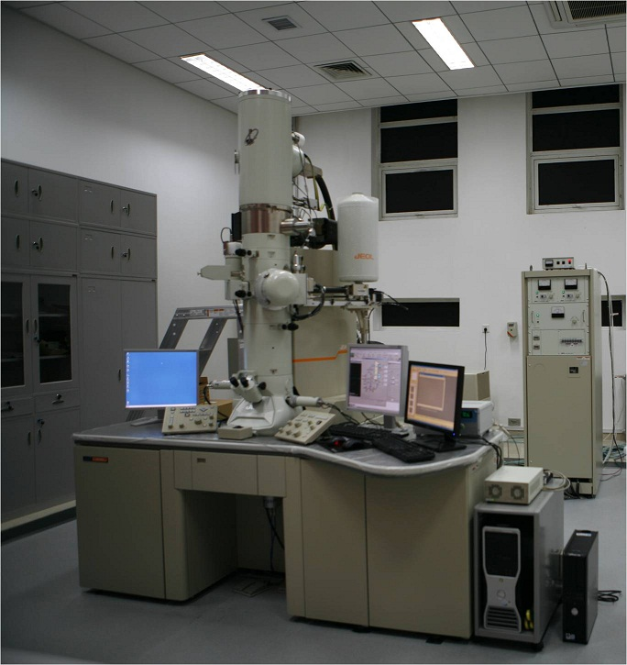

Figure 2‑1 TEM

**扫描电子显微镜**

扫描电子显微镜（scanning electron microscope，简称SEM）是利用二次电子信号成像来观察样品的表面形态。利用高能的入射电子轰击物质表面，被激发区域将产生二次电子、俄歇电子、X射线、电磁辐射等，同时也会产生电子-空穴对、声子等，根据电子与物质所产生的相互作用，便能够获取被测样品的形貌、组成、晶体结构等信息。扫描电子显微镜就是利用电子束扫描样品，激发出二次电子，由于二次电子的数量与电子束入射角即样品表面结构有关，通过探测器收集二次电子，将其转变为光信号，便能扫描出样品表面结构的图像。它主要由三大部分组成：真空系统、电子束系统及成像系统。

我们使用SEM主要观察外延片厚度和腐蚀坑形貌，我们选用的是清华大学电子工程系的HITACHI S-5500场发射扫描电子显微镜，其分辨率可达到0.4nm。

**腐蚀坑设备**

在GaAs/Si异变外延材料中，由于GaAs与Si之间的晶格失配与热失配，导致产生了大量位错，这些位错极大的限制了材料的应用，因此对于材料位错特性的表征显得尤为重要，在本研究中，我们除采用XRD、TEM之外表征材料质量之外，还采用了腐蚀坑密度来表征位错密度。

通过腐蚀坑表征位错密度有以下几种方法：熔融KOH法，阳极腐蚀法，AB腐蚀法等，我们采用的是已经形成国家标准方法的KOH腐蚀法。GaAs/Si外延片经熔融KOH腐蚀后，晶体表面的位错露头处，腐蚀速度较快，而没有位错的表面腐蚀速度较慢，这就形成了带棱角的具有特定形状的腐蚀坑。而GaAs单晶的腐蚀条件比较宽松，当熔化的KOH呈现澄清状态时，选择适当的腐蚀时间，就能够得到清晰的腐蚀坑形貌。通过扫描电子显微镜观察这些腐蚀坑的形貌，这些腐蚀坑的密度便在一定程度上表征了外延片的位错密度。在腐蚀坑测试过程中，由于两个或更多的位错线会交错到一起形成一个大坑，所以并不是每条位错线都能够形成腐蚀坑，这就导致了腐蚀坑密度要小于外延片实际的位错密度。

## 参考文献

# XXXXXXXXXXXXXXX GaAs/Si异变外延两步法生长

## 3.1 GaAs/Si异变外延两步法生长，问题，目标



GaAs与Si之间4%的晶格失配对于在Si衬底上生长高质量GaAs外延片是最大的阻碍，Si衬底上最初的GaAs成核是生长过程中的关键步骤，并且在一定程度上决定着上面GaAs的质量。

晶片生长的成核有三种生长模式：层状生长（FM），岛状生长（VM）和SK模式生长，其中SK模式生长即是先岛状生长，接着是浸润层状生长。前两种生长模式（FM和VM）可以用衬底表面能（$γ_{s}$）、外延层表面能（$γ_{f}$）和两者之间的界面能（$γ_{i}$）之间的关系来区分，如果衬底表面能远大于其他两者之和，则浸润机制发生，即是FM生长机制：

${ γ}_{s}>γ_{f}+γ_{i}$（1）

若相反

$γ_{s}<γ_{f}+γ_{i}$（2）

则无浸润发生，也就是VM生长机制。

对于SK生长模式，在开始生长阶段，表面能之间的关系是（1），而在生长几个原子层之后表面能之间的关系则转换为（2）。

GaAs/Si外延生长不包括浸润层，GaAs岛直接在Si衬底上形成，因此，GaAs/Si最初的生长机制是VM。 Adomi 等阐述了衬底表面能的减少在GaAs/Si生长的过程中所起到的重要作用。他们在GaAs衬底上生长了0.9nm的Si薄膜（Si是赝形生长），然后再外延GaAs，则GaAs最初是岛状生长。以此推出，在Si表面用As或Ga钝化，减少其化学活性，有助于在最初的GaAs/Si外延生长过程中GaAs的岛状生长。从GaP/Si的生长中也可以推出该观点，GaP和Si的晶格失配很小，GaP/Si的最初生长也是岛状生长。

自从意识到用III族或V族元素钝化Si表面——在Si衬底上生长III-V族化合物的必要条件——导致了GaAs的最初生长是岛状生长，人们采取了许多不同的方法在Si衬底上沉积GaAs。包括：使用外延衬底，例如先在Si衬底上沉积一层Si薄膜；低温生长最初的GaAs原子层；用MEE外延方法分别外延Ga或As；生长无定形的Si或GaAs层。到目前为止，应用最广泛的生长机制——两步法生长——包括低温生长的GaAs缓冲层和最主要的高温生长的GaAs层。用这个生长顺序外延的原因是在结构位错产生之前低温生长的GaAs层是连续的。

在最初的生长阶段，GaAs岛的高度与横向宽度的比是1/2，而在Si衬底上生长的Ge的岛的高度与横向（{105}面）宽度的比是1/10。GaAs岛的高宽比远大于Ge岛，这表明Si基上GaAs成岛更加不可避免。图8是Si基上的GaAs岛的截面图。这些岛是在400℃的条件下沉积几个原子层的GaAs形成的，从图中可以看出，这些岛是半球形的并且已经形成位错。

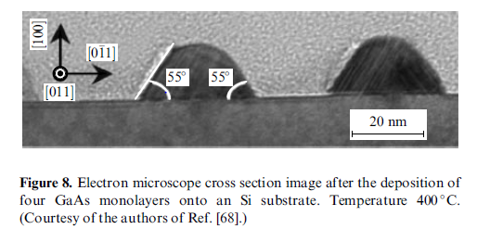

Si基上的GaAs岛可以看做是半球形，基于初期赝形生长的岛应力和形变计算，岛与衬底的界面是弯曲的，应力集中在岛的边缘，并且容易形成失配位错和其他的位错。在1975年，Stowell详细地描述了在最初的薄膜沉积过程中，3D岛的合并导致了大量穿透位错的产生。因此，人们需要研究在怎样的生长条件下失配位错能够产生在连续生长的薄膜中。

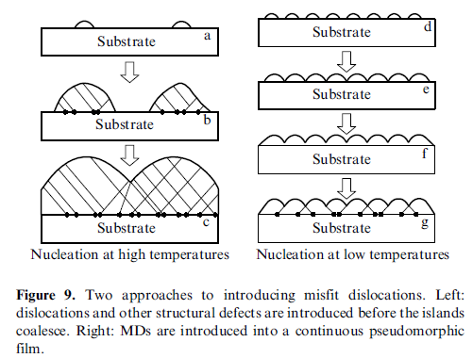

最初的生长温度越低，成岛的原子扩散区域越小，因此岛的密度就越大。图9 中是GaAs通过岛的合并形成层状的两种方式：一种是高温生长，另一种是低温生长。以GaAs的生长温度为550℃-600℃为标准，当生长温度为400℃时，GaAs岛在合并之前就已经形成位错（Fig.9b），当这些岛开始合并时（Fig.9c），大量移动位错产生，这些位错用退火、高温生长厚外延层等方法都很难消除。

如果赝型生长的GaAs岛的合并方式如图 Fig9e和Fig9f，粗糙的表面会产生很多位错，这些位错会引入到连续生长的GaAs薄膜中（Fig 9g）。因为低温生长的岛的密度比高温生长的岛的密度至少要高一个数量级，所以会导致表面形成的位错密度也较高（Fig 9f和Fig 9g）。然而经实验表明，最初的GaAs薄膜用低温生长的GaAs外延层会降低XRD摇摆曲线的FWHM，表明提高了外延片的晶体质量。这应该怎么解释呢？一个可能的答案就是在GaAs合并时形成的失配位错变化较少，移动能力较强，所以在生长过程中，许多位错都能够消失。

据我们所知，到目前为止，对于初期的GaAs/Si的生长并没有详细的纳米级研究，因此不能直接观察到岛状生长到连续生长之间的变化。但是大量实验表明最初的GaAs用低温生长可以极大地改善GaAs外延层的晶体质量，但是这种生长方式的机制需要进一步的研究。

## 分项优化

我们所使用的Si (001) 衬底是由天津通美公司提供的，偏角为偏向<011>4°。

对于Si衬底，表面常常有O，C杂志污染，在空气中极容易形成Si-O键，而作为外延薄膜衬底，它必须是完整，清洁并具有特定晶向，其中 ${SiO}_{x}$ 可在超高真空下加热至1000℃把它除掉，但对于C污染，去除比较困难，表面上的SiC小团对外延层又非常有害，因此，必须寻找化学方法对Si表面进行处理。由于Si-O键的键能（439kJ/mol）比较大，而Si-H键的键能（222kJ/mol）比较小，因此Si表面极易被氧化，形成的氧化膜很稳定，要打开Si-O键所需的温度高于1000℃，而打开Si-H键所需的温度低于800℃。而MOCVD生长的温控平台一般为电热石墨舟结构，温度不宜长时间过高（>900℃）。如果不能在生长前断开所有的Si-O键去氧化，GaAs原子就很难与Si表面原子成键，导致外延质量急剧下降，因此Si片的氢化是非常重要的一步，另外Si表面一般还会吸附C等杂质，必须进行化学清洗。

1.首先预处理Si衬底，包括清洗、氢化、甩干。

第一步，用丙酮进行超声清洗，去除表面油脂等有机物。第二步，在 $H_{2}{SO}_{4}$： $H_{2}O_{2}$ =3:1溶液里煮洗至 $H_{2}O_{2}$ 完全挥发冒白烟，去除大部分有机物。第三步，在 ${NH}_{3}•OH$： $H_{2}O_{2}$： $H_{2}O$ =1:1:6溶液中，加热至75℃~85℃10min（由于氨水对硅有腐蚀作用，所以时间不能太长），去除金属杂质。第四步，在HCl： $H_{2}O_{2}$： $H_{2}O$ =1:1:6，加热至75℃~85℃，盐酸对硅无腐蚀作用，可加热使得 $H_{2}O_{2}$ 完全挥发，去除表面金属离子。第五步，用HF漂洗5-10s，去除表面氧化层。第六步，用甩干机甩干并置入手套箱，尽量减少Si衬底与空气的接触时间。

2.高温烘烤、As钝化

经预处理的Si衬底送入反应室后，升温至750℃烘烤15min，烘烤的目的是使Si-H键脱离，然后在此温度下通入 ${AH}_{3}$ 钝化3min，目的是使生长时先形成Si-As键，它相比Si-Ga更易成键。如前所述，这样可以减少反相畴和进一步清洁Si表面，以便为下一步生长做准备。

基于低温缓冲层的GaAs/Si直接外延的基本生长条件为：

1. 反应室压力为100Torr；
2. 石墨舟转速为100rpm；
3. III族源和V族源的载气（H2）总流量为12L/min；
4. 三区石墨加热器的Zone A/B/C Ratio分别设定为39%、45%和80%；

### 低温缓冲层温度的优化

大量实验表明，最优的低温缓冲层的生长温度在400-450℃之间，当第一步低温GaAs的生长温度高于450℃时，缓冲层界面产生大量的穿透位错，穿透至高温层GaAs，使得第二步高温GaAs的表面位错密度很大，并且表面形貌粗糙；当第一步低温GaAs的生长温度低于400℃时，GaAs沉积可能不会发生。因此我们对低温缓冲层的温度进行了优化。

|  |  |  |
| --- | --- | --- |
| Sample no. | LT buffer growth temperature(℃) | DCXRD FWHM (arcsec) |
| A1 | 460 | 501.3 |
| A2 | 450 | 470.9 |
| A3 | 440 | 462.2 |
| A4 | 420 | 462.6 |

这一系列的样品低温缓冲层的温度分别为460、450、440和420℃，其他生长条件都是完全一样的：高温层的生长温度为630℃，生长速率为0.6nm/s，生长厚度为900nm，且这些样品的表面都是光亮的。表 给出了不同低温缓冲层的生长温度对于外延片XRD半高宽的影响，从表中可以看出当低温缓冲层的温度超过450℃时，XRD FWHM有明显的恶化，说明晶体质量恶化，而当温度再420℃-440℃变化时，XRD FWHM的变化幅度较小，都在测量误差范围之内，可见在这个温度区间，外延片晶体质量处在一个稳定的范围，我们选取了420℃作为了后续低温缓冲层的生长温度。

### 低温缓冲层厚度的优化

|  |  |  |  |
| --- | --- | --- | --- |
| Sample no. | LT buffer growth time(s) | DCXRD FWHM (arcsec) | RMS roughness (nm)  in 10μm×10μm |
| A1 | 400 | 431.1 | 6.991 |
| A2 | 600 | 412.9 | 3.641 |
| A3 | 800 | 447.6 | 3.23 |

当高温层生长温度和厚度固定（温度：685℃，厚度：900nm），低温缓冲层生长温度为420℃时，我们采用了通过优化低温缓冲层的生长时间来优化低温缓冲层的厚度。当低温缓冲层的生长厚度变化时，样品的XRD FWHM和表面粗糙度都发生了变化，当低温缓冲层生长时间为400s时，XRD FWHM较宽，且表面不再光亮，粗糙度恶化很严重。此时由于低温缓冲层太薄，并没有长成有效的成核层，导致高温层GaAs晶体质量变差，粗糙度变大。当低温缓冲层生长时间为800s时，由于低温缓冲层厚度较厚，使得缓冲层所形成的位错较多，导致高温层GaAs半高宽变宽，晶体质量变差。当低温缓冲层生长时间为600s（后经TEM测试，此时厚度为70nm）时，外延片的XRD半高宽最窄，晶体质量最好，且表面粗糙度也较好，所以选取低温缓冲层厚度70nm作为后续外延片生长的低温缓冲层厚度。

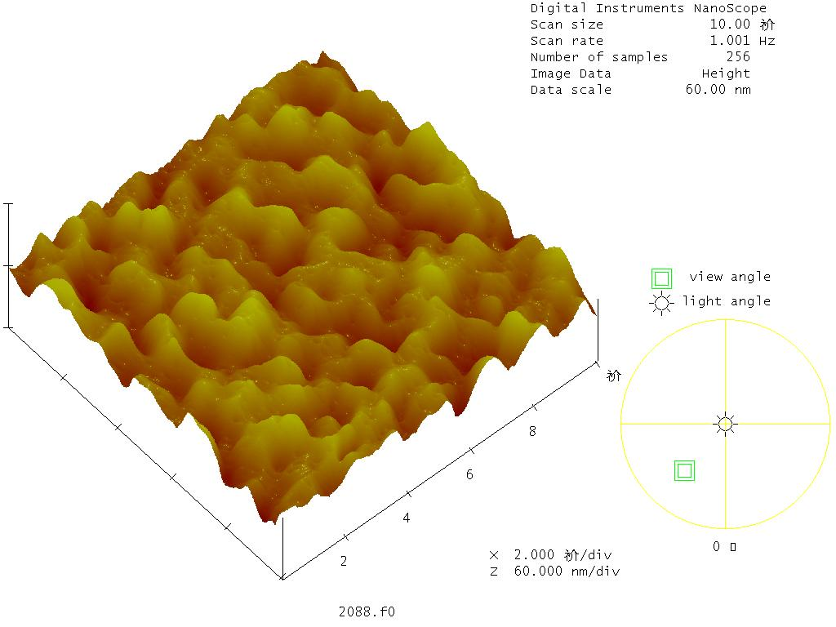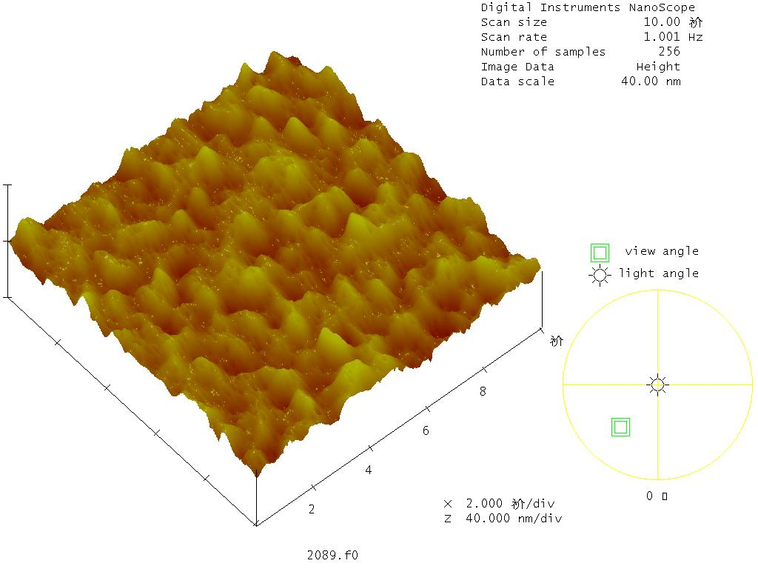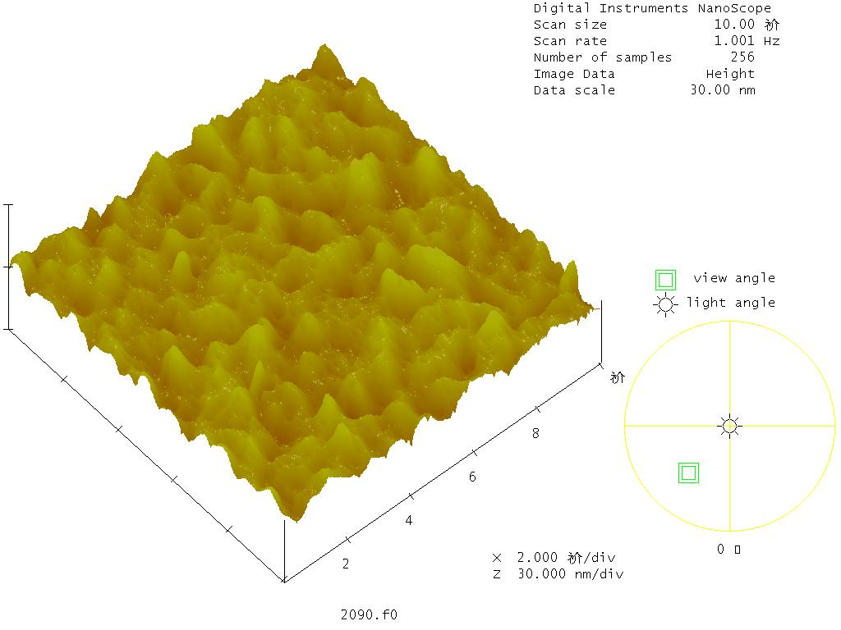

图 3‑1

### 低温缓冲层种类的优化

仅仅依靠高温生长并不能满足整个异质结构对于GaAs/Si外延片的要求，当最初的生长层的厚度、掺杂浓度和掺杂类型不同的时候，接下来的生长温度就不能超过一个固定的限制。由于这个原因，人们在GaAs和Si衬底之间采用不同材料的低温缓冲层，

|  |  |  |  |
| --- | --- | --- | --- |
| Sample no. | Growth procedure | DCXRD FWHM (arcsec) | RMS roughness (nm)  in 10μm×10μm |
| A1 | GaAs buffer layer | 412 | 3.6 |
| A2 | AlAs buffer layer | 401 | 3.4 |
| A3 | AlGaAs/GaAs buffer layer | 447 | 6.3 |

在固定的低温缓冲层生长温度和厚度（温度：420℃，厚度：70nm）、固定的高温层生长温度和厚度（温度：685℃，厚度：900nm）下，当低温缓冲层为AlAs时，XRD半高宽最窄，晶体质量最好。这主要是因为Al-Si之间的键能比Ga-Si之间的键能要大，这使得AlAs低温缓冲层较GaAs低温缓冲层更容易在Si衬底上成核，所以在相同厚度的缓冲层条件下，以AlAs作为缓冲层的外延片晶体质量要好，表面粗糙度也更低，但是由于Al易氧化，后续的生长没有采用AlAs缓冲层。

## 3.3 本章小结

本章主要讨论了采用两步法在Si衬底上异变外延GaAs，在高温层GaAs为685℃，生长900nm的条件下，优化低温缓冲层的温度、厚度和种类，通过比较样品的XRD FWHM和在10μm×10μm范围内的粗糙度，确定了最优的生长条件：采用GaAs作为低温缓冲层材料，其生长温度为420℃，生长厚度为70nm，。该样品的XRD FWHM为412arcsec，在10μm×10μm范围内，粗糙度为3.6nm。该生长条件，作为后续Si基异变外延GaAs的基本生长条件，所有后续的研究都是基于该生长条件实施的。

# YYYYYYYYYYYYY GaAs/Si异变外延三步法生长

## 三步法动机+存在的问题+所以我们优化了+我们对比了+可能可以做的更好+怎么做了+对比

## 三步法优化方法

### 中间温度层温度的优化

|  |  |  |
| --- | --- | --- |
| Sample no. | IT growth temperature(℃) | DCXRD FWHM (arcsec) |
| A1 | 630 | 410 |
| A2 | 600 | 461 |

### 插入循环退火

|  |  |  |  |  |  |  |  |  |  |  |
| --- | --- | --- | --- | --- | --- | --- | --- | --- | --- | --- |
|  | ID | 第二步温度 | 第二步厚度 |  |  | 顶层温度 | 顶层厚度 | XRD半高宽 | 粗糙粗（10um） | 粗糙度（1um） |
| 无退火 | 2099 | 630 | 300 |  |  | 685 | 1500 | 288.8 | 2.390 | 1.086 |
| 一次退火 | 2110 | 630 | 300 |  |  | 685 | 1500  （750/350） | 189.1 | 1.975 | 0.589 |
| 两次退火 | 2111 | 630 | 300 | 685 | 700  (750/350) | 685 | 800（750/350） | 170.5 | 1.787 | 0.686 |

## 两步法与三步法的比较

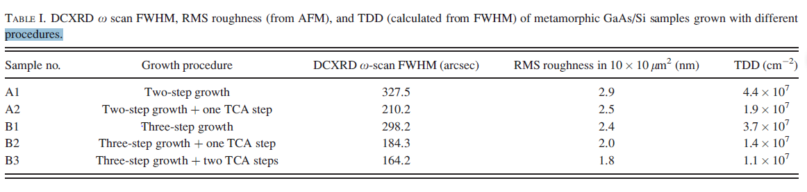

## 应变超晶格的优化

|  |  |  |  |  |  |  |  |  |  |  |
| --- | --- | --- | --- | --- | --- | --- | --- | --- | --- | --- |
| ID | 第二步温度 | 第二步厚度 | 高温温度 | 高温厚度 | InGaAs/GaAs SLS | 高温温度 | 高温厚度 | XRD半高宽 | 粗糙度（10um） | 粗糙度（1um） |
| 2107 | 630 | 300 | 685 | 700 | 5/12(10) | 685 | 800 | 310 | 2.641 | 0.844 |
| 2099 | 630 | 300 |  |  |  | 685 | 1500 | 288.8 | 2.390 | 1.086 |

|  |  |  |  |  |  |  |  |  |  |
| --- | --- | --- | --- | --- | --- | --- | --- | --- | --- |
| ID | InGaAs/GaAs SLS |  |  | AlGaAs/GaAs SLS | 顶层温度 | 顶层厚度 | XRD半高宽 | 粗糙度（10um） | 粗糙度（1um） |
| 2099 |  |  |  |  | 685 | 800 | 288.8 | 2.390 | 1.086 |
| 2108 |  |  |  | 40/50 | 685 | 800 | 339.1 |  |  |
| 2098 | 11/12(5) |  |  |  | 685 | 800 | 335.3 | 2.577 | 0.789 |
| 2105 | 11/12(15%,5) | 685 | 100 | 20/50（AlGaAs/GaAs） | 685 | 700 | 318.2 | 2.754 | 0.787 |

## InGaAs/GaAs、AlGaAs/GaAs、GaAsP/GaAs应变超晶格的比较

|  |  |  |  |
| --- | --- | --- | --- |
| Sample no. | Growth procedure | DCXRD FWHM (arcsec) | RMS roughness (nm)  in 10μm×10μm |
| B1 | GaAs buffer layer+ In0.15Ga0.85As/GaAs SLS | 335 | 2.6 |
| B2 | GaAs buffer layer+ Al0.9Ga0.1As/GaAs SLS | 339 | 4.0 |
| B3 | GaAs buffer layer+ GaAs0.85P0.15/GaAs SLS | 322 | 2.3 |

## 结论

三步法好处

三步法到头了，另选其他方案，量子点方案解决

# ZZZZZZZZZZZZZZ GaAs/Si异变外延插入量子点位错阻挡层

## 背景

自从1982年，Arakawa从理论上计算出了当采用量子点结构作为激光器的有源区，激光器的性能将得到大幅度提升，并且由于量子点结构中不存在高能级，使得量子点激光器的阈值电流不会受到温度的影响。自此，量子点引起了众多研究者的关注。量子点主要作为激光器有源区被大家广泛研究，但是由于量子点本身会有应力，而应力层可以阻挡穿透位错的向上攀移，所以近年来也有了关于采用量子点作为位错阻挡层的报道。

对于InAs/GaAs量子点，其生长模式是SK模式，由于InAs与GaAs之间存在7%的晶格失配，使得当InAs材料在GaAs材料表面生长时，若InAs厚度小于1ML，InAs会以点状或线状的分子集合体镶嵌在GaAs衬底中；如果InAs生长厚度超过1ML但小于临界厚度（1.5-1.7ML），就会形成InAs/GaAs应变量子阱；而当InAs生长厚度超过临界厚度时，InAs则成岛状生长，结构为浸润层（wetting layer）上分布岛状结构。 这种岛状结构便是量子点，其具有椎体形状或金字塔形。由于量子点是靠InAs分子应力堆积而成，量子点本身存在应力。

从理论上来说，应变层可以使得穿透位错改变方向。这个方向的改变使得部分穿透位错终止或者是穿透至样品边缘，使得穿透位错密度减少。三维量子点边缘的应变区域要比二维超晶格应变区域大很多，这就使得量子点下面的位错向上穿透会受到更大的阻力，则更容易弯曲。在GaN材料系中，通过采用腐蚀坑技术，已经证实了量子点作为位错阻挡层可以降低材料的穿透位错密度。

在该研究中，我们采用的以量子点为位错阻挡层的GaAs/Si外延片生长方案，简述如下：首先，我们在GaAs衬底上生长InAs量子点，优化量子点生长参数；以GaAs衬底量子点的生长参数为基础，进一步调节Si衬底上的量子点生长参数，在Si衬底上生长InAs单层量子点；以单层量子点为位错阻挡层，生长GaAs/Si外延片；在单层量子点的基础上，在Si衬底上生长多层量子点；以多层量子点为位错阻挡层生长GaAs/Si外延片。

从生长层中单元能量最小化方面分析，当失配大约为2%时岛的生长模式比较好。面边缘的弹性弛豫能，面的归一化表面能和相邻岛的相互作用能是自组织生长的驱动能。总之，这些岛是共格应变和没有位错产生的，但是这些岛会部分弛豫。如果这些岛继续生长，共格生长会恶化为超过临界大小的非共格生长（弛豫生长），从而形成失配位错。

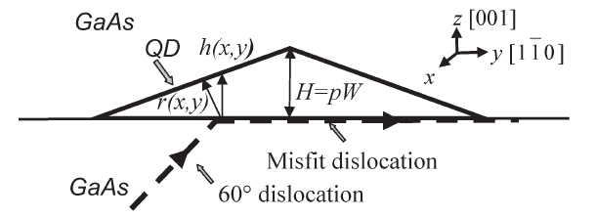

如图 ，假设自组织的岛是金字塔形，位错在晶格失配的界面形成，并向上穿透至岛的底部。位错的弯曲会形成一个失配位错环，在岛的下面滑移。弯曲发生在由于失配位错能 $∆E_{rel}$ 等于或大于位错本身的能量 $∆E_{dis}$，其中 $∆E_{rel}$ 和 $∆E_{dis}$ 用下式表示：

$\frac{ ∆E_{rel}}{L}=\frac{2G_{dot}(1+υ)}{1-υ}f_{eff}b_{eff}h$ (1)

$\frac{ΔE_{dis}}{L}=\frac{1}{2π}\frac{G_{buff}G_{dot}}{G_{buff}+G_{dot}}b^{2}\left(\frac{1-υ\cos^{2}β}{1-υ}\right)[\ln\left(\frac{2r}{b}\right)+1]$ (2)

公式中，L是失配位错的长度， $G_{dot}$ 是点的杨氏模量， $G_{buff}$ 是缓冲层的杨氏模量， $υ$ 是泊松比（GaAs为0.3）， $b_{eff}$ 是与量子点缓冲层界面相平行的伯格斯矢量，h(x,y)是以x和y为参数的量子点的高度， $β$ 是伯格斯矢量和位错线之间的角度，r(x,y)是位错应变区域的外部半径， $f_{eff}$ 是量子点和下面的缓冲层之间的晶格失配，假设金字塔状的量子点的宽度是W，高度是H=pW，其中p是一个几何常量，L与W成正比。Jun Yang et al 根据上式比较了InAs、InGaAs和InAlAs量子点阻挡位错的区域与量子点大小和密度的关系，结果得出大岛并且岛密度较大时，位错阻挡能力较好。

与多层应变层超晶格相似，多层量子点更适合做位错阻挡层，并且使穿透位错弯曲的能力更高。然而，当量子点层数太多，累积的应变会很大，则会形成失配位错环来释放多余的应变。多余应变的产生，主要是在于量子点层被埋没的深度，若浸润层厚度很薄则较容易发生应变过大。根据Tsao和Dodson提出的多余应力模型可以估计在形成失配位错前临界量子点层数。

方程如下：

$2G_{dot}\left(\frac{1+υ}{1+υ}\right)ε_{eq}\left(z\right)-\frac{b}{2πzcosβ}\frac{G_{buff}G_{dot}}{G_{buff}+G_{dot}}×(\frac{1-υ\cos^{2}β}{1-υ})[ln⁡(\frac{4z}{b})]≥0$ (3)

其中

$ε_{eq}\left(z\right)=\int_{0}^{z}{f_{avg}\frac{dz^{'}}{z}}=f_{avg}h/(h+h_{s})$ (4)

表示积累的应变。z是多层量子点的厚度，h=H/3是金字塔状量子点的有效高度， $h_{s}$ 是GaAs浸润层的厚度。为了计算积累的应变，将三维的量子点等同于厚度为h=H/3的二维应变层。

参数favg表示的是GaAs浸润层和量子点层之间的平均失配度。量子点层每个单元区域的应变能可表示为

$E_{ela}=2G_{dot}f_{eff}^{2}\frac{\left(1+υ\right)}{\left(1-υ\right)}(ρ_{dot}\int_{dot}{dV})/h$ (5)

然而量子点的应变能还可以表示为 $E_{ela}=2G_{dot}(1+υ)/(1-υ)f_{avg}^{2}$,失配位错 $f_{avg}$ 可表示为

$f_{avg}=W_{ρ_{dot}}^{\frac{1}{2}}f{\left(1-\exp\left(-\frac{k}{p}\right)\right)}^{1/2}$ (6)

其中 $ρ_{dot}$ 是量子点密度。经计算，根据量子点岛的大小，InAs量子点的临界层数为10-15层。

由于在MBE系统中，InAs量子点的成核过程、成分组成和生长速率等方面较容易控制，使得用MBE生长的量子点均匀性和发光性能都较好，目前对于量子点作为GaAs/Si外延片位错阻挡层的研究基本都是采用MBE生长。MOCVD系统在对于速率、成分组成等方面的控制较困难，因此生长高质量的量子点具有很大的挑战性，为了进一步研究采用MOCVD技术在Si基上生长量子点，在本研究中，我们采用MOCVD系统生长InAs量子点，并以其做位错阻挡层。

## 量子点生长



在量子点生长之前，我们采用三步法生长了GaAs/Si外延片作为基础和对比样品。具体生长方案如下：

1. 缓冲层：在Si衬底上，420℃条件下生长GaAs缓冲层70nm；
2. 中间温度层：630℃条件下生长GaAs中间温度层300nm；
3. 高温层：在中间温度层基础上以685℃生长2.7um的高温层，
4. 退火：在高温层1.5um处插入一次三周期的热循环退火。

经测试，该样品的FWHM=135arcsec， RMS=3.91nm

量子点生长，单层🡺多层

对于单层，有如下问题：

* XXXXX
* XXXXX

用了啥去解决的；

多层，问题：

* XXXXX
* XXXXX

用了啥去解决的；

### 单层量子点的生长



经过GaAs衬底单层量子点的生长条件优化，得出GaAs衬底单层量子点的最优生长条件为：生长时间60s， V/III族比为 ，生长速率为 ；

我们采用GaAs衬底单层量子点的最优生长条件在Si衬底上生长量子点，并调节生长时间确定Si衬底上生长InAs单层量子点的最优生长条件。

首先我们在Si衬底上生长GaAs缓冲层，其中GaAs缓冲层的生长条件与2726的生长条件一致，GaAs高温层生长厚度为1.7μm，并且在高温层1.5μm处插入一次三周期热循环退火。下面是单层量子点样品的AFM测试图，其中量子点的生长时间分别为60s、65s、70s和80s。



图1 在10um×10um扫描范围内AFM的测试图，其中量子点的生长时间分别为：a. 60s b.65s c.70s d.80s



图1 在2um×2um扫描范围内AFM的测试图，其中量子点的生长时间分别为：a. 60s b.65s c.70s d.80s

从两图可以看出，当量子点生长时间为60s（这是GaAs衬底上量子点的最优生长条件）时，量子点密度很低，无大岛出现；当量子点生长时间为65s时，量子点沿原子台阶生长，量子点大小、密度均匀，基本无大岛产生；当量子点生长时间为70s时，量子点密度较大，且有大岛出现；当量子点生长时间为80s时，量子点密度很大，且大岛密度也很大。大岛团簇外延GaAs会导致位错的产生，使得位错密度增大，因此，量子点位错阻挡层要抑制大岛的产生。

### 多层量子点的生长



在单层量子点的基础上，我们研究了Si衬底上生长多层InAs量子点。首先是在Si衬底上生长三层量子点，Si衬底与InAs量子点之间GaAs缓冲层的生长条件与单层量子点中GaAs缓冲层的生长条件一致。我们分别生长了65s和70s三层InAs量子点。量子点的测试结果如下



* 图a、b分别为10um×10um范围内，70s和65s三层量子点的AFM图
* 图c、d分别为2um×2um范围内，70s和65s三层量子点的AFM图

由上图可以看出，生长三层量子点之后，量子点密度和大岛团簇的密度变大，70s量子点生长较65s量子点生长恶化更加严重。我们怀疑是间隔层太薄，导致量子点应力积累，使得大岛团簇增加。为了探究产生该现象的原因，我们在量子点生长时间为70s的基础上又加厚了间隔层的生长厚度，将间隔层的厚度从30nm增加到60nm。该样品的AFM测试结果如图



由图 可以看出，大岛团簇的密度并没有减少，所以排除了间隔层厚度的影响。所以我们认为在Si衬底上生长多层量子点，由于量子点单层所产生的应力无处释放，多层量子点生长会导致应力积累，从而导致多层量子点大岛团簇的增加。在接下来的生长中，我们采用间隔层为30nm生长多层量子点。

在量子点三层生长的基础上，我们又进行了五层量子点的生长。我们认为65s生长的三层量子点密度较大，且大岛团簇较少，所以选择65s作为五层量子点中单层量子点的生长时间。



测试结果如下：



从图中可以看出，与三层量子点相比，量子点密度进一步变大，同时大岛团簇的密度也在增加。

从两样品的PL谱测试图来看，三层量子点的PL谱强度高于五层量子点，可以得出Si衬底上生长三层量子点发光性能要好于五层量子点的发光性能。这是因为间隔层较薄，导致各层量子点之间相互影响，五层量子点应力积累过大，使得量子点本身质量变差，发光性能也变差。

### 与GaAs基量子点对比

我们将Si基上生长的量子点与GaAs基进行了对比。

E:\王一帆\2013.8月份实验\PL\2684 1um.tif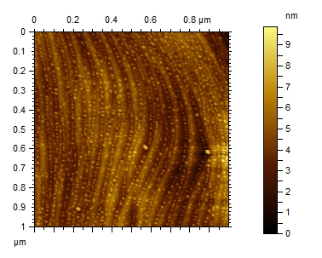

E:\王一帆\2013.8月份实验\PL\2685 10um.tif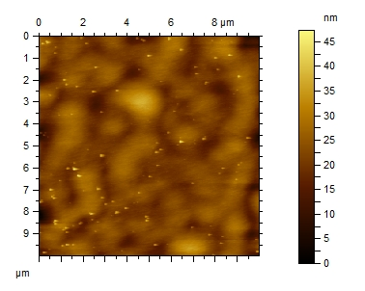

E:\王一帆\2013.8月份实验\PL\2686 10um.tif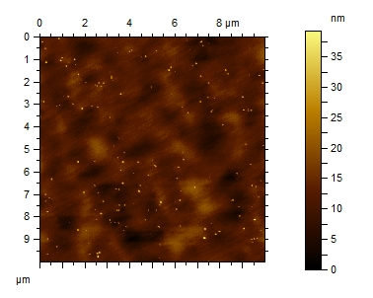

GaAs衬底上量子点生长的最优生长条件为70s，所以 三图中单层量子点的生长时间均为70s，其余生长条件均与Si衬底上量子点生长条件相同。由图 可以看出，Si衬底与GaAs衬底上生长量子点在其最优生长条件下，单层和多层量子点的密度和大岛团簇的密度均基本相同，可见我们优化的Si衬底上量子点的生长条件基本已达到最优。

图a是在Si和GaAs衬底上分别生长三层量子点的PL谱测试图，图b是在Si和GaAs衬底上分别生长五层量子点的PL谱测试图，可以看出，GaAs衬底上生长的量子点的PL谱强度明显高于Si衬底上生长的多层量子点。可见在Si衬底上生长的多层量子点的发光强度很低，作为器件有源区还有一定的差距。这主要是因为Si是不发光材料，并且会吸收一定的光子，而且Si衬底与量子点之间的GaAs缓冲层，由于Si与GaAs大的晶格失配，导致GaAs缓冲层中穿透位错密度很大，严重影响缓冲层上面外延的材料质量，导致Si衬底上InAs量子点的质量比GaAs衬底上量子点质量差，发光性能变差。而位错作为非辐射区域，也会严重影响材料的发光性能。

## 量子点做位错阻挡层的GaAs/Si异变外延生长

我们将量子点作为位错阻挡层进行GaAs/Si的异变外延生长。



我们分别采用单层、三层和五层量子点作位错阻挡层，其中单层量子点中量子点的生长时间是70s，多层量子点每层量子点的生长时间是65s，我们对这些样品进行了XRD测试，XRD的测试结果如表 所示。

|  |  |  |
| --- | --- | --- |
| Sample no. | Layer of QDs | DCXRD FWHM (arcsec) |
| A1 | 无 | 135 |
| A2 | 单层 | 151 |
| A3 | 三层 | 164 |
| A4 | 五层 | 164 |

从表 中可以看出，插入量子点位错阻挡层之后，GaAs/Si外延片的XRD半高宽均展宽，而且展宽幅度基本一致。经该结果可以得出，插入量子点位错阻挡层之后，外延片晶体质量变差。而其中插入量子点位错阻挡层之后，半高宽基本无变化的现象，可能原因有两点：样品的晶体质量的确无变化；由于XRD测试精度等因素的影响，导致这些样品晶体质量的变化不能准确测出。

接下来为了进一步验证量子点位错阻挡层的作用，我们又分别对这些样品做了腐蚀坑测试，腐蚀深度均为300nm，腐蚀坑的SEM测试图如图 。

E:\王一帆\2013.8月份实验\SEM\20130916\wangyfan\2726\2726_q02.tifE:\王一帆\2013.8月份实验\SEM\20130916\wangyfan\2730\2730_q02.tif

E:\王一帆\2013.8月份实验\SEM\20130916\wangyfan\2743\2743_q04.tifE:\王一帆\2013.8月份实验\SEM\20130916\wangyfan\2737\2737_q05.tif

插入单层量子点作位错阻挡层的样品，腐蚀坑测试失败，致使SEM测试图看不到坑的存在，但是从其他图中可以推测，单层量子点作位错阻挡层效果并不好，还会有大量位错产生。三层量子点和五层量子点做位错阻挡层，对位错都有一定的阻挡作用，可以看到与无位错阻挡层的样品相比，腐蚀坑数量明显减少。其中样品A1的腐蚀坑密度达108 cm-2,A3的腐蚀坑密度为3×107 cm-2, A4的腐蚀坑密度为3×106 cm-2。该结果表明，多层量子点位错阻挡层对位错有一定的阻挡作用，而且量子点层数越多位错阻挡效果越好。

我们对A4样品做了进一步的界面TEM测试，测试结果如图 所示

E:\王一帆\2013.8月份实验\TEM\WangYiFan\2013-10-10\TEM003.tif

由图可以看出，位错线在穿过量子点层的时候被阻挡，致使其弯曲不再向上穿透，该结果表明，量子点位错阻挡层对穿透位错有一定的阻挡作用，能够降低外延片表面穿透位错密度。

为了进一步研究大岛团簇对外延片表面穿透位错的影响，我们比较了每层量子点生长时间为65s和70s的三层量子点位错阻挡层的外延片样品。表 是对两个样片的XRD测试结果

|  |  |  |
| --- | --- | --- |
| Sample no. | Growth time of every layer QDs | DCXRD FWHM (arcsec) |
| A1 | 65s | 164 |
| A2 | 70s | 163 |

从两者的XRD半高宽结果来看，两者半高宽基本相同，进一步验证了插入量子点位错阻挡层之后，用XRD对样品进行测试的结果基本相同，由于XRD测试精度等因素的影响导致XRD不能准确的测量这些样品晶体质量的变化。为了进一步比较我们对两者进行了腐蚀坑的测试。两个样品的SEM测试结果，如图 所示

E:\王一帆\2013.8月份实验\SEM\20130916\wangyfan\2743\2743_q04.tifE:\王一帆\2013.8月份实验\SEM\20130916\wangyfan\2732\2732_q02.tif

由图 可以看出，量子点生长时间为65s的样品腐蚀坑密度明显低于生长时间为70s的样品。而之前对两者AFM的测试结果可以看出，A2岛团簇明显多于A1，由此可以看出，多层量子点位错阻挡层可以阻挡穿透位错，但是大岛团簇也能够导致位错的产生，使得外延片表面穿透位错密度增加。因此，使用量子点位错阻挡层降低表面位错密度的关键是在保证量子点密度的前提下，抑制量子点大岛团簇的产生。

# 结论